**연구조사방법론 11장 과제**

2021310001 이성우

1. car.ahp

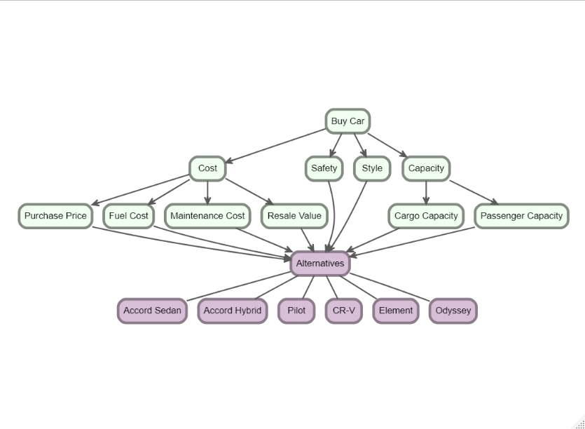

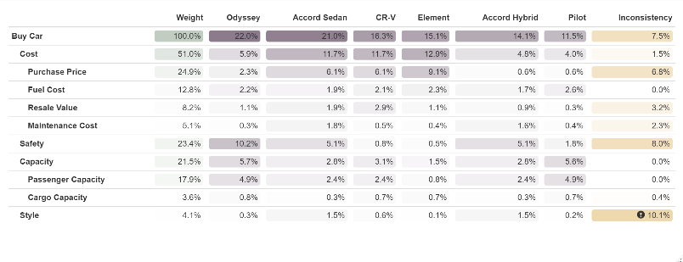

차량 구입의 경우 가격, 안정성, 용량, 스타일이 상위 계층으로 분류되었고, 가격이 차량구입에 가장 많은 영향을 미치는 것으로 나타났다. 그 중에서도 구입가격이 가장 많은 영향을 미치는 것으로 나타났다. Style의 경우 Inconsistency가 10.1%로 10% 보다 높아 일관성이 떨어 지는 것으로 보인다.

1. Vacation

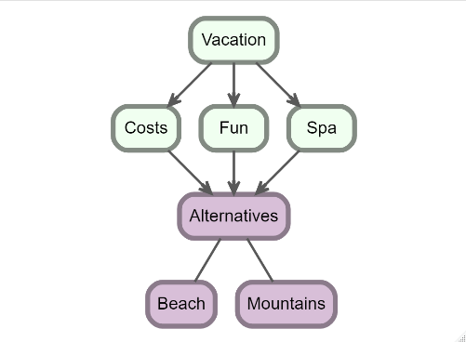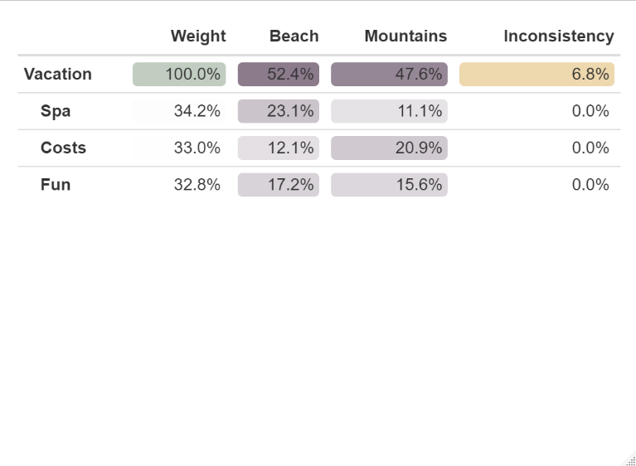

Vacation의 경우 상위 계층으로 스파, 가격, 즐거움으로 분류되었고, 모두 30%대로 균등한 중요도를 가지는 것을 알 수 있다.